**REQUERIMENTO Nº**

**REQUEIRO À MESA,** ouvido o Egrégio Plenário na forma regimental, digne-se oficiar ao **Exma. Senhora Prefeita Municipal de Tatuí,** para que informe a esta Casa Legislativa, sobre a possibilidade de através do setor responsável, **proceder com a instalação de uma boca de lobo ou outro equipamento de escoamento na** **Rua Georgina Pieroni Lincoln, Residencial Juliana,** nesta cidade.

**J U S T I F I C A T I V A**

Em visita no bairro os moradores reclamam da falta de planejamento da pavimentação asfáltica do bairro, os mesmos relatam que quando chove ocorre grande fluxo de escoamento de água no local, a água e esgoto adentram sobre as casas dos moradores, levando lixo e possível risco de doenças. Portanto, visando garantir a segurança dos nossos munícipes, bem como para termos subsídios para manter o constante dialogo com a população, encaminhamos a presente indicação.

**Sala das Sessões “Ver. Rafael Orsi Filho”, 07 de junho de 2021.**

**PAULINHO MOTOS**

**Vereador**

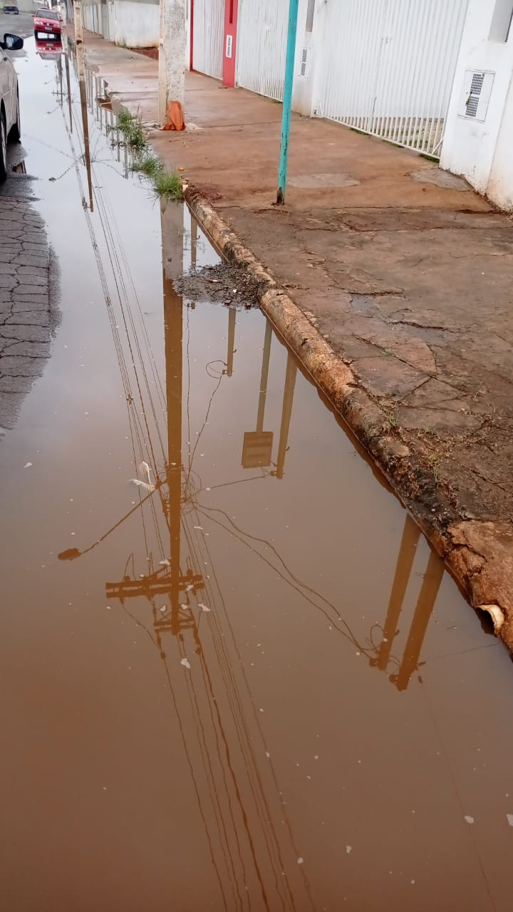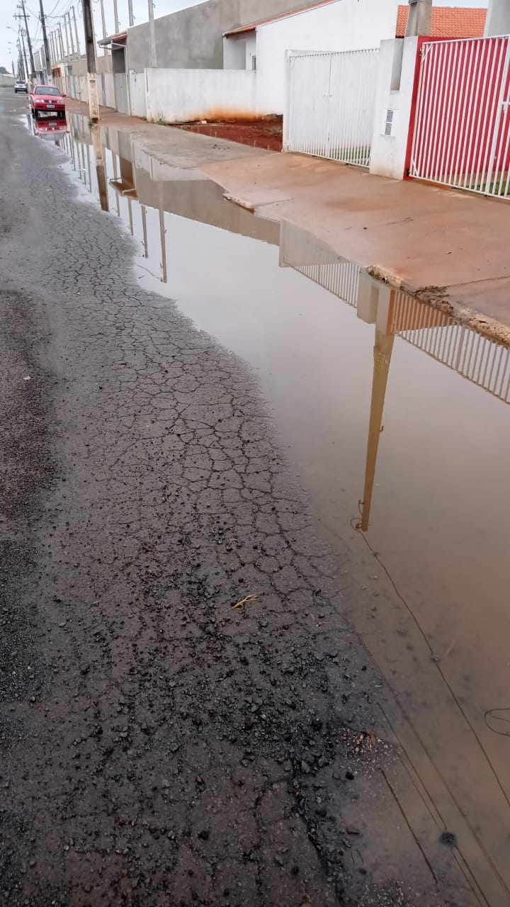

**PAULINHO MOTOS**

**Vereador**